PROJETO DE LEI______________
LEI COMPLEMENTAR Nº _____/2017.

DISPOE SOBRENORMAS RELATIVAS AO PARCELAMENTO DO SOLO NO . MUNICIPIO DE IGACI, ESTADO DE ALAGOAS E DÁ OUTRAS PROVIDENCIAS.

O PREFEITO DO MUNICIPIO DE IGACI, ESTADO DE ALAGOAS.
FAÇO saber a todos os habitantes do Município que a Câmara Municipal de Vereadores Aprovou e eu sanciono a seguinte Lei:

CAPITULO I
DAS DIPOSIÇÕES PRELIMINARES
Art. 1º O parcelamento do solo urbano, do Município de Igaci, reger-se-á por esta Lei, observadas as diretrizes estabelecida pela legislação federal e estadual.
Paragrafo 1º - A execução de qualquer parcelamento de solo para fins urbano, no âmbito do Município, depende de aprovação pelo poder público.
Paragrafo 2º - As normas de parcelamento do solo estarão submetidas à regulamentação própria nos casos de regularização de parcelamento clandestino ou irregulares implantados no Município, bem como nos casos de empreendimentos de habitação de interesse social com intervenção do Poder Público Municipal.
Art. 2º O parcelamento de solo urbano será efetuado sob a forma de loteamento, desmembramento, desdobramento ou remembramento.
Art. 3º Para o fins do disposto nesta Lei, considera-se.
I – Loteamento: a subdivisão de glebas urbanas em lote destinados à edificação, com abertura de novas vias de circulação, de logradouros públicos ou prolongamentos, modificação ou ampliação das vias existentes;
II – Desmembramentos é:
- a subdivisão da gleba urbana em lotes destinados a edificação, com aproveitamento do sistema viário oficial existente, dotado de redes de energia elétrica e água potável sem abertura de novas vias ou logradouros públicos , nem prolongamento, modificação ou ampliação das já existentes;
- a subdivisão de gleba em parcelas com áreas iguais ou superior a 5.000m2 (cinco mil e quinhentos metros quadrados), a largura mínima de 40,00 (quarenta metros), e servidas por acesso público ou de domínio público, desde que dotadas de rédea de energia elétrica e água potável.
III – Desdobramento: é a divisão de lotes em parcelas a fins de se constituírem em novos lotes ou serem incorporados a terrenos vizinhos, desde que dotados de redes de energia elétrica e água potável.
IV – Remembramento: a junção de dois ou mais lotes ou glebas, formando um único imóvel.
Paragrafo 1º - Os loteamentos, desmembramentos e desdobramentos só serão admitidos se resultarem lotes edificáveis, de acordo com as normas de zoneamento de uso e ocupação do uso do solo na Lei do Plano Diretor de Igaci.
Paragrafo 2º - Considera-se lote urbano a parcela de terreno com até 5.000,00m2 (cinco mil metros quadrados) e gleba a parcelar de terreno com área igual ou superior a 5.001,00m2 cinco mil e um metros quadrados).
Art. 4º Só é admissível o parcelamento do solo para fins urbanos na Macrozona Urbana Consolidada e na Macrozona de Expansão Urbana, assim definidas na legislação municipal.
Art. 5º Estão obrigados à obediência as disposições desta Lei não só os loteamentos, desmembramentos, desdobramentos ou remembramentos realizados para venda, ou melhor aproveitamento de imóveis, como também aqueles efetuados em inventários, divisão amigável ou judicial para extinção de comunhão de bens ou a qualquer outro titulo.
Art. 6º Os loteamentos serão divididos em três categorias:
I – Loteamentos Convencionais;
II – Loteamentos Populares;
III – Loteamentos de Interesse Social.
Paragrafo 1º Loteamentos Convencionais são aqueles em que se exige a implantação de infraestrutura básica.
Paragrafo 2º Loteamentos Populares são aqueles em que se exige a implantação da infraestrutura mínima e são feitas exigências menores no tamanho dos lotes, visando o barateamento do custo de terra para classe menos favorecidas.
Paragrafo 3º Loteamentos de Interesse Social são aqueles executados pelo Poder Publico ou com aprovação e ele vinculada, que deverá providenciar a implantação da infraestrutura mínima, com o fim de resolver problemas de assentamento de população de baixa renda.
Paragrafo 4º Lei municipal tratará da concessão de incentivos fiscais ao empreendedor que prover Loteamento Popular com infraestrutura básica.
Art. 7º Para os efeitos desta Lei, a infraestrutura básica será composta por:
I – Vias de circulação pavimentadas;
II – Escoamento das águas ´pluviais;
III – Rede para abastecimento de água potável;
IV – Solução para o esgotamento sanitário;
V – Energia elétrica pública e domiciliar;
VI – iluminação pública;
VII- Sistema de hidrantes urbanos conforme legislação especifica do Corpo de Bombeiros.
Paragrafo único. A solução a que se refere o inciso IV deste artigo deve conectar-se à rede de esgoto sanitário nas áreas onde esta estiver disponível.
Art. 8º Para os efeitos desta Lei, a infraestrutura mínima será composta por:
I – Vias de circulação com cascalhamento compactado ou pavimentadas com pedras irregulares ou asfáltica, com meio fio e sarjeta;
II – Escoamento das águas pluviais;
III – Rede para abastecimento de água potável;
IV – Solução para o esgotamento sanitário e para energia elétrica pública e domiciliar.
Art. 9º Enquanto o parcelamento de solo em fase de implantação da infraestrutura, será dever e responsabilidade do promotor do parcelamento do solo urbano a conservação das suas vias de circulação.
Art. 10º Em loteamento convencionais, são de responsabilidade do loteador, além da implantação da infraestrutura básica, a execução e o custeio das obras e as instalações de:
I – Demarcação dos lotes, das vias e dos terrenos a serem transferidos para o domínio do município, assim como demarcação das áreas não edificáveis;
II – Pontes ou muros de arrimo.

Secção 1
Dos Objetivos

Art. 11º. Esta Lei te, como objetivos:
I – Orientar o projeto e a execução de quaisquer empreendimento que implique parcelamento do solo para fins urbanos;
II – Adaptar o máximo possível o parcelamento à topografia local;
III – Assegurar a observação de padrões mínimos referentes ao tamanho dos lotes;
IV – Compatibilizar a hierarquia viária proposta com a hierarquia existente;
V – Garantir melhor qualidade individual e coletiva;
VI – Assegurar e orientar a ocupação efetiva e o adensamento populacional das áreas urbanizadas, assim como as áreas de expansão urbana, de forma a racionalizar os recursos disponíveis para infraestrutura;
VII – Hierarquizar as vias urbanas, segundo tipo e destino de fluxo;
VIII – Prevenir a instalação e expansão de assentamentos urbanos em áreas inadequadas;
IX- Evitar a comercialização de lotes desprovidos de condições para o desempenho de atividades urbanas.

Secção 1
Das Definições

Art. 12. Para efeitos de aplicação e interpretação da presente Lei são adotadas as seguintes definições:
I - ABNT – Associação Brasileira de Normas Técnicas ;
II – Afastamento: - distancia entres o limite extremo da projeção horizontal da edificação e a divisa do lote, não considerada a projeção dos beirais, podendo ser: frontal, lateral e fundos;
III – Alinhamento: linha divisória legal entre o lote e a via ou logradouro público.
IV - Alvará: documento que autoriza atividades sujeitas a fiscalização da Municipalidade;
V – Área de domínio público: é a área ocupada pelas vias de circulação, ruas, avenidas, praças, jardins, parques e bosques, cujos acessos são irrestritos;
VI – Área total dos lotes: é a resultante da diferença entre a área do parcelamento e a área de domínio público;
VII – Área total do parcelamento: área abrangida pelo loteamento, desmembramento, desdobramento ou remembramento;
VIII – Área urbanizada: compreende as áreas caracterizadas pela contiguidade das edificações e pela existência de equipamentos públicos, urbanos e condominiais, destinadas às funções urbanas de habitação, recreação e circulação;
IX – Arruamento: o traçado, a demarcação e a abertura de ruas destinadas à circulação ou utilização pública;
X – Auto de infração: é o instrumento por meio do qual a autoridade apura a violação de disposições da legislação;
XI – ART: Anotação de responsabilidade técnica;
XII - Praça de retorno: alargamento nos logradouros sem saída para manobras de veículos;
XIII – Benfeitorias: obra de infraestrutura ou melhoramento feito num determinado local;
XV – Consulta prévia de viabilidade: documento fornecido pela Municipalidade informando os usos e parâmetros de construção, vigentes em determinados imóveis;
XVI – CREA: Conselho Regional de Engenharia, Agronomia;
XVII – DEINFRA: Departamento Estadual de Infraestrutura;
XVII – DENIT: Departamento Nacional Infraestrutura e Transportes;
XIX – DNPM: Departamento Nacional de Produção Mineral;
XX – CAU: Conselho de Arquitetura e Urbanismo;
XXI– Embargos: ato administrativo que determina a paralização de uma obra;
XXII – Escala: relação constante entre as dimensões e a do que ele representa;
XXIII – Especificação: discriminação dos materiais e serviços empregados;
XXIV – Faixa de domínio: é a área do terreno destinada ao poder público para a implantação e proteção de uma rodovia e seus acessórios;
XXV – Faixa non aedficandi: área do terreno onde não é permitido nenhum tipo de construção;
XXVI – FATMA: Fundação do meio ambiente;
XXVII – Faixa sanitária: área destinada a condutores de dejetos;
XXVIII – Gleba: é toda a área de terras com localização e configuração definidas que não objeto de parcelamento do solo para fins urbanos;
XXIX – Logradouro público: toda a parcela de território de propriedade pública e de uso comum da população;
XXX – Lote mínimo: porção mínima permitida de terreno liquido como resultado de processo de parcelamento, representando em metros quadrados;
XXXI – Loteamento clandestino: loteamento feito sem prévia aprovação ou em desacordo com o projeto;
XXXII – Parcelamentos populares: são considerados populares os parcelamentos comercializados por valores inferiores aos praticados no mercado e em condições de pagamentos facilitados, conforme avaliação da Municipalidade;
XXXIII – Penalidade: conjunto ou sistema de pena imposta pela Lei;
XXXIV – Zona urbana – linha que separa a zona urbana da zona rural;
XXXV – Referencia de nível (RN): ponto de controle vertical estabelecido num objeto (marco) de caráter permanente, natural ou artificial, cuja altitude foi determinada acima ou abaixo de um datum (nível do mar), e em geral construído com o nome de RN, a altitude e o nome do órgão responsável;
XXXVI – Reincidente: é quem viola os preceitos das Leis, cuja infração não caiba mais recurso;
XXXVII – Talvegue: é a linha sinuosa, no fundo do vale, pela qual as águas correm, e que dividem os planos em duas encostas;
XXXIII – Testada: é linha divisória que separa o logradouro público do lote;
XXXIX – Titulo de declaração de propriedade; titulo que prova a posse legítima da propriedade expedida pelo cartório de registro de imóveis;
XL – Vistoria: diligencia efetuada por profissionais habilitados para verificar determinadas condições das obras;
CAPITULO II
DAS NORMAS GERAIS
Art. 13. O parcelamento do solo se submeterá às diretrizes do Plano Diretor Municipal quanto ao arruamento ao arruamento e a destinação das áreas, de forma a permitir o desenvolvimento urbano integrado.
Paragrafo 1º. A Municipalidade poderá limitar aprovação de parcelamentos do solo, para evitar excessivo numero de lotes e o consequente investimento subutilizado em obras de infraestrutura e custeio de serviços, bem como o surgimento que caracterizem o surgimento de degradação ambiental.
Paragrafo 2º. O parcelamento do solo poderá ser dividido em etapas de execução discriminadas no projeto completo.
Art. 14. Em nenhum caso os arruamentos ou loteamentos poderão prejudicar o escoamento natural das águas nas respectivas bacias hidrográficas, devendo as obras necessárias, ser executadas nas vias públicas ou em faixas para este fim reservado.
Paragrafo único. Os cursos de água não poderão ser alterados ou tubulados sem prévia anuência da Municipalidade e do órgão ambiental estadual.
Art. 15. Nos fundos dos vales e talvegues será obrigatória a reserva de faixas sanitárias para escoamento de águas pluviais e de rede de esgotos.
Art. 16. Não será permitido o parcelamento do solo:
I – Em áreas de preservação histórica, ecológica ou paisagística, assim definidas por lei;
II – Em áreas de proteção especial definidas na legislação, e naquelas onde o parcelamento do solo possa causar danos relevantes à flora, fauna e outros recursos naturais;
III - Em áreas onde se condições geológicas e topográficas não aconselham edificações;
IV – Em áreas com declividade igual ou superior a 30 (trinta por cento);
V – Em terrenos que tenham sido aterrados com material nocivo a saúde pública, sem que sejam previamente saneados;
VI – Em terrenos alagados ou sujeitos a inundações, antes de tomadas as providencias para assegurar o escoamento das águas;
VII – Em obras onde as condições ambientais ultrapassem os limites máximos dos padrões de qualidade ambiental ou onde a poluição impeça condições sanitárias suportáveis;
VIII – Em terrenos situados em fundos de vale, essenciais para escoamento das águas e abastecimento público, a critério do órgão estadual competente e a anuência da Municipalidade;
IX – Em área onde a poluição impeça condições sanitárias suportável, até sua correção;
X – Em áreas de preservação permanente, assim definidas pela lei federal, estadual ou municipal;
XI – Em distancia mínima de 50 metros da margem dos sistemas de tratamento de esgoto.
Paragrafo 1º. Nas áreas previstas no inciso III deste artigo, o interessado deverá submeter à apreciação do Município o laudo geológico sob a responsabilidade técnica do profissional legalmente habilitado.
Paragrafo 2º. Nos casos previstos nos incisos V e VI deste artigo, o interessado deverá submeter à aprovação do Município o projeto de saneamento da área sob a responsabilidade técnica do profissional legalmente habilitado.
Art. 17. A construção de mais de uma edificação autônoma, dentro de um mesmo lote, não constitui desmembramento e este só será admitido como tal, se dai resultarem lotes edificáveis, de acordo com a Lei.
Art. 18. Não caberá a Municipalidade qualquer responsabilidade pela diferença das medidas nos lotes ou quadras que o interessado venha a encontrar, em relação às medidas constantes do projeto aprovado.
Art. 19. Embora a satisfazendo as exigências da presente Lei, qualquer projeto de parcelamento pode se recusado, total ou parcialmente, pela Municipalidade, tendo em vista:
I – As diretrizes para uso do solo municipal, estabelecidas pelo Plano Diretor;
II – As diretrizes do desenvolvimento regional, estabelecidas em planos oficiais em vigor;
III – A defesa dos recursos naturais ou paisagísticos e do patrimônio natural do Município.
Art. 20. A denominação e o emplacamento dos logradouros públicos, assim como a numeração das edificações, são privativos da Municipalidade.
Paragrafo único. É de responsabilidade do proprietário o emplacamento da numeração de seus respectivos imóveis.

CAPITULO III
DOS REQUISITOS URBANISTICOS

Art. 21. As dimensões mínimas de lotes permitidos nos parcelamentos são aquelas constantes no zoneamento de uso e ocupação do solo, de acordo com as zonas e uso, entretanto nenhum lote poderá ter área inferior a 200,00m2 (duzentos metros quadrados) dimensões e frente para via oficial de domínio público inferior a 8 (oito metros).
Paragrafo único. As dimensões mínimas previstas neste artigo ficam reduzidas quando o loteamento se destinar à urbanização especifica ou edificação de conjuntos habitacionais de interesse social, previamente aprovados, pelos órgãos públicos competentes e localizado nas Áreas Especiais de Interesse Social, assim definidas na Lei do Plano Diretor.
Art. 22. São considerados urbanos os equipamentos públicos de abastecimento de água, serviços de esgoto, energia elétrica, coleta de águas pluviais, rede telefônica, coleta de lixo, gás canalizado, estação de abastecimento e de tratamento de efluentes domésticos e industriais.
Paragrafo único. Poderá a Municipalidade, complementarmente, exigir em cada loteamento a reserva de faixa non aedificandi destinada a equipamentos urbanos.
Art. 23. São considerados comunitários os equipamentos de uso público de educação, saúde, cultura, lazer, treinamento profissional, associativismo e similares, quando pertencentes ao Poder Público.
Paragrafo 1º. Quando o espaço destinado à implantação de equipamentos comunitários, da gleba a ser loteada, for inferior ao lote mínimo exigido por lei, relembrar-se-á este ao espaço destinado a área verde, podendo o Município optar por uma das destinações ou faze-la mista.
Paragrafo 2º Caso a soma da área comunitária com a área verde, não perfaça o lote mínimo exigido por lei, dar-se-á a destinação à área verde.
Art. 24. Todo projeto de loteamento deverá incorporar no seu traçado viário os trechos que a Municipalidade indicará, para assegurar a continuidade do sistema viário geral da cidade.
Paragrafo 1ºAs vias projetadas deverão articular-se com as vias adjacentes oficiais, existentes ou projetadas e harmonizar-se com a topografia local.
Paragrafo 2ºAs vias deverão respeitar a Lei do Sistema Viário.
Art. 25. A Municipalidade poderá exigir, sempre que julgar necessário, áreas para construção de escadarias ou vias exclusivas para passagem de pedestres.
Art. 26. Não serão aprovados loteamentos ou desmembramentos que possuam lotes encravados, ainda que comunicáveis com o sistema de circulação por meio de servidão predial, legalmente constituídas, nos termos do Código Civil Brasileiro.
Art. 27. A Municipalidade deverá analisar, ainda, a destinação e a utilização, pretendidas para áreas a serem parceladas, tendo em vista um desenvolvimento local adequado.
Art. 28. Aplicam-se aos desmembramentos que resultem em lotes, no que couber, o requisito urbanístico exigido aos loteamentos. Exigindo-se ainda área verde na proporção de 10% (dez por cento) da área a desmembrar ou no mínimo 360,00m2, (trezentos e sessenta metros quadrados), com dimensões e frente mínima de 12,00 (doze metros).
Art. 29. Ao longo das águas correntes, nascentes e dormentes, é obrigatória a reserva de faixas não edificáveis com largura mínima de 15,00 (quinze metros) em cada lado.

CAPITULO IV
DAS NORMAS TÉCNICAS
Secção I
Das Vias de Circulação

Art. 30. A abertura de qualquer via ou logradouro público, subordinar-se-á ao disposto nesta Lei e o que estiver previsto na Lei do Plano Diretor, e dependerá de aprovação previa da Municipalidade.
Art. 31. Para efeito desta Lei, via urbana é composta:
I – Caixa de rua, conjunto de área de circulação dos veículos, mais o espaço destinado ao estacionamento;
II – Passeio: o caminho elevado de 5cm (cinco centímetros) a 25,cm (vinte e cinco centímetros) acima do nível de circulação dos veículos, que ladeie a rua junto às edificações e se destine ao transito de pedestres;
III – Canteiro: área pavimentada ou ajardinada e levantada, como os passeios, situada no centro de uma via, separando duas caixas de rua ou lado de uma via.
Art. 32. Na área urbana a s seções transversais, longitudinais e dimensionamento das ruas serão definidos conforme hierarquização viária definida pela Lei do Sistema Viário.
Art. 33. As vias de circulação de qualquer loteamento deverão:
I – Obedece à hierarquia definida no Plano Diretor;
II – Garantir a continuidade do traçado das vias existentes nas adjacências da gleba, conforme diretrizes expedida pelo Poder Público.
Art. 34. Admite-se a implantação de bolsão de retorno (cul-de-sac) apenas em casos de impossibilidade de conexão com a malha viária existente.
Paragrafo 1º. O bolsão de retorno deverá ter acesso por via de no máximo 100,00m (cem metros) de comprimento, largura mínima de 12,00 (doze metros) e praça de retorno com diâmetro maior ou igual a 20,00 (vinte metros).
Paragrafo 2º. Os loteamentos realizados em glebas adjacentes a loteamentos com bolsões devem obrigatoriamente realizar a integração de suas vias com esses bolsões, promovendo a continuidade das vias entre os loteamentos.
Art. 35. Todas as vias de circulação a serem projetadas e construídas devem atender os seguintes requisitos:
I – declividade longitudinal máxima permitida será de 15% (quinze por cento) e a mínima não poderá ser inferior a 1% (um por cento);
II – declividade transversal máxima permitida será de 4% (quatro por cento) e a mínima de 2% (dois por cento) e esta poderá ser do centro da caixa da rua para as extremidades, ou de uma extremidade a outra.
Paragrafo 1º. Nos movimentos de terra ocasionados pela implantação das vias, deverão ser previstas obras e tratamentos de superfície para conter a erosão.
Paragrafo 2ºNas áreas onde houver necessidade da retirada da cobertura vegetal existente, deverão ser projetadas obras de contenção da erosão.
Art. 36. A largura da via que constituir prolongamentode outra já existente, ou constante de plano de loteamento já aprovado pela Municipalidade, não poderá ser inferior à largura desta, ainda que pela função e características possa ser considerada de categoria inferior.
Art. 37. Nos cruzamentos das vias públicas os dois alinhamentos deverão ser concordados por um arco de circulo de 5,00m (cinco metros) de raio mínimo.
Art. 38. A identificação das vias e logradouros públicos, antes de sua denominação oficial, poderá ser feita por meio de letras ou números.
Art. 39. As vias destinadas à circulação exclusiva de pedestres deverão possuir largura de 4,00m (quatro metros) e declividade máxima de 15% (quinze por centos), a partir desta inclinação deverão ser utilizadas escadas de acordo com o projeto e/ou normas estabelecidas pela secretaria municipal competente.
Art. 40. As ciclovias destinadas à circulação de bicicletas e afins, terão largura mínima de 2,50m (dois metros e cinquenta centímetros) com declividade equivalente a declividades das vias públicas.

Secção II
Das Quadras e Lotes
Art. 41. Nas áreas urbanas, as quadras não poderão ter comprimento superior a 200,00m (duzentos metros), salvo quando para incorporar no traçado do sistema viário existente, desde que não ultrapasse 30% (trinta por cento) desta exigência e determinado pelo órgão municipal competente.
Paragrafo único. Para as quadras que excederem o comprimento de 200,00m (duzentos metros), poderão ser exigidas vias de pedestres localizadas e denominadas pelo órgão competente.
Art. 42. O lote mínimo para efeito de aprovação de parcelamento no Município de Igaci, é de 200,00m2 (duzentos metros quadrados) de área, testada e dimensões mínima de 8 (oito metros), respeitando as dimensões mínimas de cada zona. Tabela de Parcelamento do solo a ser elaborada conforme previsto no Artigo 90ª Inciso V, Desta Lei.
Art. 43. Quando o loteamento se destina à urbanização especifica ou edificação de conjunto habitacional de interesse social previamente aprovado pelos órgãos públicos competentes, poderá haver redução das exigências das normas técnicas desta Lei, sendo que:
I – O lote mínimo poderá ser a área reduzida para menos de 200,00m2 (duzentos metros quadrados) e testada inferior a 8,00m (oito metros) desde que aprovado por lei especifica, após parecer favorável do Conselho de Planejamento Municipal e o parcelamento for destinado para Loteamento de Interesse Social e Loteamentos Populares;
II – Os Loteamentos de Interesse Social e os Loteamentos Populares só poderão ser realizados nas Zonas Especiais de Interesse Social.
Art. 44. Não serão computadas na área mínima do lote as faixas nun aedificandi definida nesta Lei e na Lei do Plano Diretor.
Art. 45. Para locação de equipamentos urbanos e serviços públicos será permitido o parcelamento do solo com áreas inferiores às faixas por esta Lei, desde que com aprovação de uso pela Municipalidade.
Secção III
Das Áreas de Uso Público

Art. 46. No parcelamento de uso é obrigatória a destinação de áreas públicas nas seguintes proporções:
I – Nos parcelamentos situados nas Macrozonas Urbanas Consolidada e de Expansão Imediata as áreas serão:
- de no mínimo 35% (trinta e cinco por cento)do total da gleba, das quais um mínimo de 4% (quatro por cento)da área total da gleba será destinado especificamente a Áreas Verdes de Lazer e 6% (seis por cento) a área destinada a implantação de equipamentos urbanos e comunitários;
II – Nos parcelamentos situados na Zona de Expansão Futura, as áreas públicas serão:
- de no mínimo 40% (quarenta por cento) do total da gleba, das quais 4% (quatro por cento) da área total da gleba será destinado especificamente à Áreas Verdes de Lazer e 6% (seis por cento) à áreas destinado à implantação de equipamentos urbanos e comunitários;
Paragrafo I. As áreas públicas deverão ser proporcionais à densidade de ocupação prevista para a gleba, observando-se também:
I – Para as áreas destinadas ao sistema de circulação , as diretrizes prevista na Lei do Sistema Viário;
II – Para as Áreas Verdes de Lazer, a proporção de 8m2 por habitante.
Paragrafo II. A Municipalidade não poderá alienar em nenhuma hipótese as áreas previstas neste artigo, nem outorgar concessão real de uso, devendo assegurar-lhe o uso institucional ou recreacional adequado.
Paragrafo III. Exclui-se da obrigatoriedade do paragrafo anterior, as permutas efetuadas para implantação de equipamentos comunitários em outras áreas.
Paragrafo IV. Os loteamentos destinados ao uso industrial, cujos lotes forem maiores de 15.000,00m2 (quinze mil metros quadrados), terão o percentual de áreas públicas estabelecido por lei municipal, isentando-se dos índices fixados neste artigo.
Paragrafo V. As áreas mencionadas neste artigo deverão ter acesso por via oficial de circulação de veículos.
Paragrafo VI. As Áreas Verdes de Lazer devem estar localizadas, preferencialmente, junto às destinadas à de implantação de equipamentos urbanos e comunitários.
Art. 47. A área destinada à implantação de equipamentos urbanos e comunitários deve obrigatoriamente ter área mínima de 500,00m2, testada mínima de 20m., declividade inferior a 30% (trinta por cento) e nela ser inserido um circulo de raio mínimo de 12,00m (doze metros).
Secção IV
Das Faixas Non Aedificandi

Art. 48. Entende-se por áreas non aedificandi (não edificável) aquelas reservadas dentro de terrenos de propriedade privada, que ficam sujeitas à restrição ao direito de construir, por razões de interesse urbanístico, paisagístico e ambiental.
Art. 49. Para efeito desta Lei, consideram-se como faixas non aedificandi (não edificálvel) o que segue:
I – Faixa paralela à faixa de domínio nas rodovias estaduais com 15,00m (quinze metros) para cada lado, partindo da faixa de domínio, conforme a legislação Estadual.
II – Faixa de alta tensão da concessionária local de energia elétrica, em toda área do Município.
III – Faixa reservada em gleba destinada ao futuro prolongamento das ruas e vias adjacentes;
IV – Faixa reservada nos loteamentos destinados à implantação de equipamentos públicos;
V – Faixas de drenagem dos cursos d’água;
VI – Faixas sanitárias destinadas à manutenção das canalizações de água e esgoto;
VII – Faixas ao longo das águas correntes, nascentes e dormentes, na forma do artigo 29, da presente Lei.
Art. 50. As faixas non aedificandi (não edificável) são de posse do proprietário do terreno, podendo este utiliza-las desde que não com edificação.
Paragrafo I – Na faixa non aedificandi (não edificável) é vedada quaisquer edificação, sendo permitida apenas ocupação de caráter reversível e provisório.
Paragrafo II – Na faixa non aedificandi (não edificável) é vedada a construção de muros, inclusive muros para aterros.
Secção IV
Das Obras dos Loteamentos

Art. 51. Constitui condição à aprovação de qualquer loteamento, a execução das seguintes obras e benfeitorias pelo interessado, proprietário ou loteador, após aprovação do respectivo projeto.
I – Demarcação dos lotes com marcos de concreto ou madeira;
II – Abertura e terraplanagem das vias de circulação, conforme especificações da Municipalidade, com os respectivos marcos de alinhamento e nivelamento;
III – Rede coletora de águas pluviais;
IV – Drenagem, aterros, arrimos, pontilhões e bueiros que se fizerem necessários;
V – Sistema completo de distribuição de água tratada, incluindo os ramais de espera em cada imóvel a rede de distribuição em cada lado da rua;
VI – Rede de distribuição de energia elétrica e iluminação pública;
VII - Instalação de hidrantes, conforme norma de segurança do Corpo de Bombeiros local;
VIII – Pavimentação com pedra irregular ou pavimentação asfáltica ou blocos de concreto, no caso de loteamentos localizados nas Macrozonas Urbanas Consolidada e de Expansão Imediata;
IX – Quaisquer outras obras oriundas de atendimento dos dispositivos da presente Lei. .
Art. 52. O prazo máximo para execução das obras de loteamento é de 360 dias (trezentos e sessenta dias) contados a partir da data de emissão da licença de execução, conforme estabelecido no Termo de Compromisso, constante no Anexo II desta lei.
Art. 53. Para fins de garantia da execução das obras e serviços de infraestrutura urbana exigida para loteamento, antes da sua aprovação e a critério do Conselho de Planejamento Municipal, ficará caucionado um percentual da área do loteamento, conforme Anexo I desta lei, cujo valor corresponda ao custo dos serviços e obras.
Paragrafo I – O valor dos lotes será calculados, para efeito deste artigo, pelo preço da área sem considerar as benfeitorias previstas ao projeto aprovado.
Paragrafo II – Para aceitação da caução o interessado deverá apresentar cronograma de execução das obras relativas à implantação do loteamento, porém cabe à Municipalidade a analise dos custos desta obra.
Paragrafo III – Os lotes projetados a serem dados em garantia deverão estar localizados de preferencia em área continua, de livre escolha pela Municipalidade.

Subseção I – Dos Loteamentos de Interesse Social

Art. 54. Nos loteamentos destinados a programas de urbanização de favelas ou assentamentos de interesse social, por iniciativa do Poder Público e com a anuência do Conselho de Planejamento Municipal, admitem-se, concomitantemente, a ocupação e a construção das seguintes obras de infraestrutura:
I – Abertura das vias;
II – Demarcação dos lotes;
III – Instalação de rede de água potável
IV– Instalação de rede de energia elétrica e iluminação pública;
V – Saneamento básico;
VI – Cascalhamento compactado ou pavimentação com pedras irregulares ou asfáltica;
VII – Drenagem pluvial.
Paragrafo I – Os lotes resultantes do parcelamento para interesse social deverão ter frente mínima de 5m (cinco metros), área mínima de 125,00m2 (cento e vinte e cinco metros quadrados) em terrenos com declividade máxima de 15% (quinze por cento)
Paragrafo II – Nos lotes de interesse social, as áreas públicas serão, no mínimo de 35% (trinta e cinco por cento) do total da gleba, dos quais um mínimo de 4% (quatro por cento) da área da gleba será destinado especificamente a Áreas Verdes de Lazer é 6% (seis por cento) áreas destinadas à implantação de equipamentos urbanos e comunitários.
Paragrafo III -As obras de infraestrutura exigidas neste artigo serão executadas pelo Poder Público no prazo de cinco anos, a contar do inicio da ocupação.

CAPITULO V
DA DOCUMENTAÇÃO E APROVAÇÃO DE PROJETOS DE PARCELAMENTO

Art. 55. Para efeito de aprovação de projeto técnico de parcelamento do solo, deverá encaminhar a Municipalidade, respectivamente:
I – Pedido de consulta previa de viabilidade técnica;
II – Pedido de diretrizes básicas para o parcelamento;
III – Pedido de analise de anteprojeto urbanístico;
IV – Pedido de aprovação do projeto técnico definitivo.
Art. 56. Não serão aprovados novos projetosde parcelamentos de requerentes que possuir parcelamento irregular.

Secção I
Consulta Prévia de Viabilidade Técnica

Art. 57. No pedido de Consulta Prévia de Viabilidade Técnica, o interessado anexará:
I – Croqui de situação do imóvel a ser parcelado, contendo as suas dimensões, nome da rua mais próxima e orientação norte;
II- Titulo ou Matricula atualizada de propriedade do imóvel, fornecido pelo registro de imóveis;
III – Indicar quaisquer águas correntes ou dormentes existentes no terreno e suas adjacências e demais recursos naturais existentes;
IV – Indicar rodovias e linhas de transmissão de energia;
V – Indicar a existência de rede de água e/ou energia elétrica.
Art. 58. A Municipalidade, ao informar sobre a viabilidade técnica, indicará:
I – Zona a que pertence o loteamento.
II – Dimensões mínimas e índices urbanísticos dos lotes pertinentes para aquela área;
III - Indicação do sistema viário principal;
IV – Existência ou não de áreas de preservação ambiental, faixas de domínio, faixas de drenagem dos cursos d’água e faixas sanitárias.
Art. 59. A Municipalidade se pronunciará sobre a resposta da Consulta de Viabilidade Técnica em um prazo máximo de 15 (quinze) dias.
Art. 60. O prazo máximo de validade da Consulta Prévia de Viabilidade Técnica será de 6 (seis) meses a contar da data de sua expedição.

Secção II
Das Diretrizes Básicas para o parcelamento

Art. 61. Após as informações da Consulta Prévia de Viabilidade, antes da elaboração de qualquer projeto de parcelamento, o interessado deverá solicitar que a Municipalidade forneça as diretrizes básicas a serem obedecidas, de acordo com a legislação municipal Vigente, apresentando para este fim, requerimento com os seguintes documentos:
I – Consulta prévia de viabilidade técnica com as informações fornecidas pela Municipalidade;
II – Planta do perímetro do terreno na escala mínima de 1:2000 na qual conste:
- Divisas da gleba a ser loteada;
- Orientações magnéticas ou verdadeira;
- Levantamento topográfico com curvas de nível a cada metro, que deverá abranger a totalidade do imóvel, mesmo que o requerente se disponha a parcelar apenas parte do mesmo;
- Localização de águas correntes e dormentes, bosques, mananciais, construções, linhas de transmissão de energia, adutoras, rodovias, e demais obras ou instalações existentes no local;
- No caso de loteamento, o tipo de uso predominante a que se destina;
- Indicação dos arruamentos contíguos a todo o perímetro, localização dos equipamentos urbanos e comunitários existentes no local ou em suas adjacências, com a respectiva distancia da área a ser parcelada.
- Estudo preliminar do arruamento com indicação do gabarito;
III – outras indicações que possam interessar a orientação geral do parcelamento, a critério da autoridade municipal competente.
Paragrafo 1º. O interessado deverá apresentar todos os itens acima mencionado com 2 (duas) vias da planta do imóvel, assinadas pelo proprietário ou seu representante legal e por profissional habilitado, registrado no CREA.
Paragrafo 2º. Sempre que se fizer necessário, a critério da Municipalidade, poderá ser exigida a extensão do levantamento altímétrico ao longo do perímetro do terreno, até o limite de 100,00m (cem metros), ou até o talvege ou divisor de águas mais próximo.
Paragrafo 3º. O esclarecimento de projetos de parcelamento está condicionado à viabilidade de abastecimento de água potável, podendo-se admitir neste caso: – laudo baseado em estuo feito pela concessionaria local de abastecimento de água, constando que a área em referencia poderá ser conectada ao sistema de abastecimento.
Art. 62. O órgão municipal competente, com base na documentação requerida, fornecerá as diretrizes básicas, indicando na planta apresentada:
I – As vias de circulação do sistema viário básico do Município, de modo a permitir o enquadramento e entrosamento entre o sistema existente e o proposto;
II – Localização de escadaria (via exclusiva para pedestres);
III – Definição das áreas non aedificandi, na forma dos artigos 29, 48, 49 e 50 da presente lei, provenientes de rios, córregos e demais cursos d’água que cortem a gleba, além daquelas junto a linhas de transmissão de energia elétrica, rodovias, vias urbanas e adutoras;
IV – Faixas de escoamento de águas pluviais;
V – Áreas com cobertura vegetal significativa, bem como aquelas destinas à preservação permanente, conforme previsto na legislação especifica;
VI – localização aproximada dos terrenos destinados a equipamentos urbanos e comunitários, das áreas livres de uso público e das áreas verdes;
VII – as zonas de uso predominante na área, com indicação dos usos compatíveis.
Art. 63. O órgão municipal competente se pronunciará sobre as diretrizes básicas num prazo máximo de 30 (trinta dias).
Art. 64. O prazo máximo de validade das diretrizes básicas para o parcelamento é de 6 (seis) meses, a contar da sua expedição.
Art. 65. Na analise dos projetos de parcelamento, o Município poderá ouvir outros órgãos federais e estaduais, na conformidade de suas competências.

Secção III
Do Anteprojeto Urbanístico

Art. 66. Cumpridas as etapas da Seção I e Seção II deste Capitulo, o interessado elaborará o anteprojeto urbanístico do loteamento, submetendo-o à analise da Municipalidade, devendo apresentar:
I – Consulta prévia de viabilidade técnica e diretrizes básicas para o parcelamento, com todas as informações fornecidas pela Municipalidade;
II – Proposta preliminar de divisão e conformação de quadras e lotes, dimensões básicas, arruamento, arranjos das áreas comuns na escala mínima de 1.1000;
III–Proposta de tratamento da cobertura vegetal na área dos lotes, contenção de encostas, escoamento de água e demais elementos técnicos necessários à perfeita compreensão do anteprojeto.
Paragrafo único. Após analise do anteprojeto urbanístico, este será devolvido ao interessado contendo indicações de alterações recomendadas, se for o caso, a fim de que seja elaborado o projeto definitivo.
Art. 67. O interessado deverá apresentar os elementos mencionados nesta seção em 2 (duas) vias impressas, uma das quais ficará com a Municipalidade.
Art. 68. Com base nos elementos fornecidos, o interessado elaborará p projeto que será analisado para efeito de liberação do alvará de licença para inicio das obras.
Art. 69. O prazo para estudos e liberação será de 30 (trinta) dias.
Paragrafo único. O anteprojeto terá validade de 180 (cento e oitenta) dias, vencido este prazo o interessado deverá encaminhar nova consulta prévia de viabilidade.

Secção IV
Do Projeto Técnico Definitivo de Loteamento

Art. 70. O interessado, orientado pelas diretrizes urbanísticas obtidas na consulta de viabilidade e pelas diretrizes básicas urbanísticas, poderá solicitar a aprovação do projeto de loteamento, com os seguintes documentos relativos ao imóvel.
I – Requerimento solicitando licença para aprovação de projeto e inicio da execução das obras, assinado pelo proprietário ou seu representante legal.
II – Consulta prévia de viabilidade técnica e o documento que estabelece as diretrizes urbanísticas para o parcelamento;
III – Certidão atualizada de propriedade do terreno, transcrito no registro de imóveis;
IV – Instrumento de liberação pelo Instituto Nacional de Colonização e Reforma Agraria – INCRA, quando for o caso;
V – Autorização expressa de credor hipotecário, passada em cartório, quando for o caso;
VI – Declaração de possibilidade de abastecimento d’água potável, fornecida pelo órgão competente;
VII – Declaração de possibilidade de fornecimento de energia elétrica, fornecida pelo órgão competente;
VIII – Copias dos projetos urbanísticos e complementares e memorial descritivo dos mesmos;
IX – ART do responsável técnico;
X – Laudo geotécnico do loteamento, quando exigido pela Municipalidade;
XI – Cronograma físico-financeiro das obras do loteamento.
XII – Licença ambiental Prévia – LAP – emitida pela FATMA ou órgão competente.
Art. 71. O projeto urbanístico, em 5 (cinco) vias impressas e 1 (uma) via em meio digita, deverá constar:
I – Planta geral de localização que compreenda a região onde o terreno estiver localizado, os logradouros vizinhos e o zoneamento conforme a Lei do Plano Diretor;
II – Projeto geométrico na escala de 1.100, indicando:
- Norte geométrico ou verdadeiro;
- Pontos de amarração ou de referencia de obra;
- Cursos d’água, áreas alagadiças e mananciais, se houver;
- Alinhamento das vias públicas existentes e respectivos gabaritos;
- Edificações existentes;
- Subdivisão das quadras em lotes com as respectivas dimensões, metragem quadrada e numeração;
- Afastamentos exigidos, devidamente cotados;
- Curvas de nível, com equidistância de 1,00m (um metro);
- Sistema de vias com a respectiva hierarquia;
- Dimensões lineares e angulares do projeto, com raios, cordas, arcos, pontos de tangencia e ângulos centrais das vias, bem como dados das curvas de concordância horizontal (desenvolvimento), raio, tangente, ângulo central e área tomada pela rua;
- Perfis longitudinais e transversais de todas as vias de circulação e praças;
- Marcos de alinhamento e nivelamento localização nos ângulos das curvas e linhas projetadas;
- Em planta e perfis, todas as linhas de escoamento das águas pluviais e respectivas bocas-de-lobo;
- Praças e demais áreas públicas, destinadas a equipamentos comunitários e urbanos, estabelecidas pela legislação vigente, observados os critérios mínimos previstos nesta Lei;
- Áreas de preservação permanente, faixas de drenagem e faixas non aedificandi estabelecidas pela legislação vigente;
- Linhas de transmissão de energia e suas faixas de domínio, se houver;
- Áreas destinadas à instalação de bombas de recalque e reservatório de água, se houver;
- Quadro resumo das diversas áreas indicadas no projeto;
- Faixas sanitárias non aedificandi nos locais onde as tubulações não passem pelas vias públicas;
III – Indicação de muros de arrimo quando necessários;
IV – Outras informações necessários a critério da Municipalidade
Art. 72. Os projetos complementares deverão contar de:
I – Projeto de rede de abastecimento d’água aprovado pelo órgão competente.
II- Projeto de rede de energia elétrica e iluminação pública aprovado pelo órgão competente; .
III -Projeto de rede de escoamento das águas pluviais dimensionadas, conforme cálculo da bacia contribuinte;
IV – Projeto de pavimentação;
V – Outras informações necessárias a critério da Municipalidade.
Parágrafo 1º. Caso venha instalar-se estação de tratamento de esgotos na cidade, será exigido projeto de rede de esgoto cloacal, aprovado pelos órgãos competentes.
Parágrafo 2º. Quando a canalização pública for insuficiente ou não existir na rua onde o loteamento desaguar suas águas pluviais, a solução do problema será indicada pela Municipalidade e executada pelo loteador.
Art. 73. As pranchas do projeto devem obedecer às características indicadas na ABNT.
Art. 74. O memorial descritivo do loteamento deverá conter obrigatoriamente pelo menos:
I – A descrição sucinta do loteamento, com suas características;
II – Quadro de estatística contendo todas as áreas;
III – A faixa da zona de uso predominante;
IV – As condições urbanísticas do loteamento e as iluminações que incidem sobre os lotes e suas construções, além daquelas constantes das diretrizes fixadas;
V – A área total do terreno e indicação das áreas públicas que passarão ao domínio do Município no ato de registro do loteamento;
VI – Indicação dos espaços livres e das áreas destinadas a equipamentos urbanos e comunitários que passarão ao domínio público no ato do registro do loteamento;
VII – Limites e confrontações dos lotes e áreas públicas;
VIII – A indicação dos equipamentos urbanos e comunitários e dos serviços públicos ou de utilidade pública, já existentes no loteamento e adjacências, bem como o modo de se estabelecer às conexões necessárias a sua utilização.
Art. 75. A Municipalidade poderá exigir, além dos documentos mencionados nesta seção, a apresentação de outras plantas, desenhos, cálculos, documentos e detalhes que julgar necessários ao esclarecimento e bom andamento do processo.
Art. 76. Todas as plantas e documentos constantes do projeto de loteamento serão assinados pelo proprietário ou representante legal e pelo responsável técnico legalmente habilitado, no órgão de classe competente, devendo ser apresentada a guia de ART dos projetos e execução das obras.

Secção V
Do Projeto de Desmembramento, desdobramento e remembramento

Art. 77. Para aprovação do projeto de desmembramento ou remembramento, o interessado apresentará à Municipalidade, acompanhado dos seguinte documentos:
I – Titulo de propriedade do terreno, com a certidão atualizada, fornecida pelo Cartório de Registro de Imóveis;
II – Autorização expressa de credor hipotecário, passada em cartório, quando for o caso;
III – Instrumento de liberação pelo INCRA, quando for o caso;
IV – Consulta prévia de viabilidade técnica e o documento que estabelece as diretrizes urbanísticas para o parcelamento;
V -Copia dos projetos urbanísticos e complementares e memorial descrito dos mesmos;
VI – ART do responsável técnico;
VII – Planta planimétrica na escala de 1.500, indicando:
- Norte magnético ou verdadeiro;
- Planta de situação;
- Cursos d’água, áreas alagadiças e mananciais, se houver;
- Alinhamento das vias públicas existentes e respectivos gabaritos;
- Edificações existentes;
- Subdivisão da área parcelada com as respectivas dimensões, metragem quadra e numeração;
- Afastamentos exigidos devidamente cotados;
- Áreas de preservação permanente, faixas de drenagem e faixas no aedificandi, estabelecidas pela legislação;
- Linhas de transmissão de energia e suas faixas de domínio, se houver;
- Áreas destinadas à instalação de bombas de recalque e reservatório de água, se houver;
- Quadro resumo das diversas áreas indicadas no parcelamento;
- Faixas sanitárias no aedificandi nos locais onde as tubulações não passem pelas vias públicas;
- Áreas non aedificandi em todos os prolongamentos de vias públicas, inclusive as locais, no caso de desmembramentos que gerem glebas urbanas.
VIII – Licença ambiental Prévia – LAP – emitida pelo órgão ambiental competente para o caso de desmembramentos classificados na letra a, do inciso II, do artigo 3º desta Lei.
IX – Outras informações necessárias a critério da Municipalidade.
Art. 78. Todas as plantas constantes do projeto urbanístico, bem como o memorial descritivo, deverão ser entregue em 5 (cinco) vias impressas e 1 (uma) via em meio digital.
Parágrafo único. As pranchas do projeto devem obedecer às características indicadas pela ABNT.
Art. 79. A aprovação do projeto pela Municipalidade será necessária, ainda que se trate de desmembramento de pequena faixa de terrenos e sua anexação ao outro lote adjacente.
Art. 80. Os lotes resultantes de desmembramento ou desdobramento não poderão ser inferiores ao lote mínimo previsto no Anexo ___ da Lei do Plano Direto, conforme a zona em que se situarem, observadas, entretanto, as dimensões mínimas estabelecidas no artigo 42 desta Lei.
Paragrafo 1º. As partes restantes dos terrenos, remanescentes de desmembramentos ou desdobramentos sujeitam-se ao disposto no presente artigo.
Parágrafo 2º No caso de desdobramento poderá ser aprovado lote localizado nos fundos dos terrenos, obrigatoriamente, com acesso através de faixas “non aedificandi” com largura mínima de 3 metros ( 3,00m) e comprimento máximo de quarenta metros (40,00m), desde que tal faixa permita o acesso de veículos, pessoas rede de água potável, rede de energia elétrica e seja incorporada ao lote resultante não sendo, e não sua área computada dentro da área mínima prevista para lotes urbanos pelo artigo 42 desta Lei.
Art. 81. O proprietário doará ao Município, sem ônus para este, no mínimo a área estabelecia neste artigo, destinada à área verde, sendo:
I – Para desdobramentos e desmembramentos que gerem novas glebas, o proprietário fica isento:.
II – Para áreas iguais ou superior a 10.000,00m2 (dez mil metros quadrados), que gerem lotes urbanos a percentagem deve ser igual a no mínimo 10% (dez por cento) da área a ser desmembrada ou a um lote com área mínima de 360,00m2 (trezentos e sessenta metros quadrados).

CAPITULO VI
DA APROVAÇÃO DO PROJETO DE LOTEAMENTO E
DESMEMBRAMENTO, DESDOBRAMENTO OU REMEMBRAMENTO

Art. 82. Apresentando o projeto definitivo com todos os elementos de ordem técnica e legal exigidos, terá a Municipalidade o prazo de 45 (quarenta e cinco) dias para o loteamento e 15 (quinze ) dias para desmembramento ou desdobramento, a contar da data de protocolo dos referidos documentos, para decidir sobre sua aprovação.
Parágrafo 1º. Os loteamentos e desmembramentos classificados na alínea ‘a’, do inciso II, do artigo 3º desta Lei deverão s3er aprovados por Lei Municipal, mediante parecer do Conselho de Planejamento Municipal.
Parágrafo 2º. Os desdobramentos, remembramentos e desmembramentos classificados na alínea ‘b’ do inciso II, do artigo 3º desta Lei, serão aprovados por decreto, mediante parecer do Conselho de Planejamento Municipal.
Art. 83. Compete ao Município encaminhar os projetos à anuência prévia do Estado, através da secretaria de Estado de Desenvolvimento Urbano e Meio Ambiente, quando:
I – Localizadas em áreas de interesses especiais, assim definidas pelo Estado ou pela União;
II – Localizadas em áreas de limítrofes do Município, assim considerado até a distancia de 1km (um quilometro) da linha divisória, ou que pertença a mais de um município;
III – Loteamento abranger área superior a 1.000.000m2 (um milhão de metros quadrados).
Paragrafo único. Consideram-se áreas de interesse especial:
I – As necessárias à preservação do meio ambiente;
II – As que dizem respeito à proteção aos mananciais ou ao patrimônio cultural, artístico, paisagístico, arquitetônico e cientifico;
III – As reservas para fins de planejamento regional ou urbano;
IV – As destinadas a instalações de área industrial.
Art. 84. Os projetos de parcelamento de solo poderão, a qualquer tempo, ser alterados, totais ou parcialmente, mediante proposta do interessado e aprovação da Municipalidade, ficando estas alterações, entretanto, sujeitas às exigências desta Lei, sem prejuízos dos lotes comprometidos ou adquiridos, cuja relação deverá ser fornecida com a proposta.
Parágrafo único. Se a alteração pretendida vier a atingir lotes já vendidos, ou prometidos à venda, o interessado deverá juntar ao processo, declaração firmada pelos respectivos proprietários ou compradores, de que concordam com a respectiva alteração.
Art. 85. A Municipalidade não expedirá alvará para construir, demolir, reconstruir, reforma ou ampliar construções em terrenos resultantes de loteamentos ou desmembramentos não aprovados ou cujas obras não tenham sido vistoriados e aprovados pela Municipalidade.
Art. 86. Por ocasião da aprovação do projeto do loteamento e do recebimento da licença para execução das obras, o proprietário assumirá Termo de Compromisso, na forma constante do conforme anexo II, obrigando-se:
I – Executar, no prazo máximo de 360 (trezentos e sessenta) dias, sem qualquer ônus para a Municipalidade, todas as obras, conforme cronograma físico-financeiro aprovado com o projeto e estabelecido no Capitulo IV, Seção V – Das Obras dos Loteamentos;
II – Facilitar a fiscalização permanente da Municipalidade durante a execução das obras e serviços;
III – Não efetuar venda de lotes antes da apresentação dos projetos definitivos da infraestrutura e da formalização de caução a que se refere o artigo 53 desta Lei, para garantia da execução das obras;
IV – Não outorgar qualquer escritura definitiva de venda de lotes, antes de concluir as obras previstas no artigo 51 e de cumpridas as demais obrigações impostas por esta Lei ou assumidas no termo de compromisso;
V – Executar modelo do contrato de compra e venda, além de outras clausulas, contudo:
- A condição de que só poderá receber construções depois de executadas as obras do artigo 51, pelo menos em toda a extensão do logradouro;
- As restrições previstas nesta Lei, em especial obrigações pela execução dos serviços a cargo do vendedor, respondendo solidariamente aos compromissários compradores ou adquirentes na proporção da área do seu lote.
VI – Caucionamento de áreas e outros bens suficientes, a critério da Municipalidade, para cobertura dos custos de implantação do loteamento.
Art. 87. No termo de compromisso deverá constar especificamente as obras e serviços que o loteador é obrigado a executar e o prazo fixado para suas execuções.
Paragrafo único. No caso do projeto de loteamento ser executado por etapas, o termo de compromisso deverá constar ainda:
I – Definição de cada etapa do projeto;
II – Definição do prazo de execução de todo o projeto e dos prazos e áreas correspondentes a cada etapa;
III – Estabelecimento das condições especiais, se for o caso, para a liberação das áreas correspondentes a cada etapa;
IV- Indicação dos lotes alienados em proporção com as etapas do projeto.

CAPITULO VII
DO REGISTRO E DA FISCALIZAÇÃO DO LETEAMENTO E DESMEMBRAMENTO

Art. 88. Aprovado o projeto de loteamento ou desmembramento, o interessado deverá submetê-lo ao registro de imóveis no prazo de 180 (cento e oitenta) dias, sob pena de caducidade do ato, acompanhado dos documentos exigidos pelo órgão competente, na forma da legislação federal e estadual aplicável a espécie.
Paragrafo único. No registro do parcelamento do solo urbano (loteamento ou desmembramento) deverá se exigida a Licença Ambiental de Instalação (LAI) expedida s pelos órgãos ambiental competente, sendo facultada a apresentação da LAI quando expressamente dispensada pela LAP (Licença Ambiental Prévia).
Art. 89. Uma vez realizada as obras de que trata o artigo 51 desta Lei, a Municipalidade, a requerimento do interessado e após as competentes vistorias, emitirá a certidão de verificação de obras de infraestrutura.
Parágrafo 1º. O loteamento poderá ser liberado em etapas, desde que na parcela, em questão, esteja implantada e em perfeito funcionamento toda a infraestrutura exigida por esta Lei.
Parágrafo 2º. Na imposição de penalidade a execução das obras, a fiscalização municipal observará o que dispõe a legislação municipal referente ao assunto.

CAPITULO VIII
DAS DISPOSIÇÕS FINAS E TRANSITORIAS

Art. 90. A presente Lei não se aplica aos projetos definitivos de loteamentos, desmembramentos e remembramentos que, na data de sua publicação, já estiverem com seus projetos definitivos protocolados ou aprovados pela Municipalidade, para os quais continua prevalecendo a legislação anterior até o prazo previsto pelo respectivo cronograma de obras.
Parágrafo 1º. Aos projetos de loteamentos ou desmembramentos, que já estiverem protocolados ou aprovados pelo Município na data da publicação da presente Lei, aplicar-se-á a legislação anterior,…
Paragrafo 2º. Os parcelamentos já consolidados até a data de 31 de dezembro de 2016, em todas as áreas urbana da sede do município e em Distritos e Povoados com características urbanas, por esta Lei passam a integrar a zona urbana consolidada e zona urbana de expansão, ficando equiparados a Loteamento de Interesse Social, para fins de execução das obras de infraestrutura, equipamentos urbanos e comunitários, aprovados pela Municipalidade, ainda que estejam localizados fora de Zona Especial de Interesse Social, que terá o prazo de 2 dois) anos para elaborar:
I – MOC – Mapa Oficial da Cidade atualizado;
II – Planta de parcelamento do solo conforme situação já consolidada;
III – Planta de quadra fiscal para efeito de lançamentos de IPTU e cadastro das unidades, no sistema SQL Setor, Quadra e Lote;.
IV – Planta de levantamento planímetro exigido pelo registro de imóveis;
V – Planta de zoneamento, com linhas de divisões de zona urbana, zona urbana de expansão, zona urbana de expansão futura e zona rural, com elaboração da tabela de parcelamento do solo nas respectivas zonas de uso e ocupação.
VI - Dar nomes oficiais as vias de circulação e logradouros existentes;
VII - Emplacamento das vias de circulação de veículos, pedestres e logradouros;
VIII – Numeração oficial dos lotes.
VX – Notificará os proprietários para providências de placas de numeração oficial por ele fornecido;
XX – Planta genérica do Município, com índices fiscais, e quadras fiscais que possibilitem a homogeneização de quadras para efeito de notificação de lançamentos de tributos municipal. (IPTU).
Parágrafo 3º. Para fins de numeração oficial dos lotes ou casas, terá seu inicio no ponto da via mais próximo da sede do município, tomando-se o lado direito na ordem crescente como numeração pares, o lado esquerdo lado impar.
Parágrafo 4º. Para efeito do parágrafo 2º deste Artigo, fica equiparados o Distrito NOVO RIO, Os Povoados COITÉ DAS PINHAS, LAGOA DO FELIX e SANTO ANTONIO.
Art. 91. Fica sujeito à multa correspondente a 80% (oitenta por cento) da UFM (Unidade Fiscal Municipal), todo proprietário que, a partir da data da publicação da presente Lei, efetuar parcelamento do solo som prévia autorização da Municipalidade e, em dobro, em caso de reincidência
Parágrafo 1º. A rescendência especifica da infração acarretará ao responsável técnico pelo parcelamento, multa no valor do dobro da inicial.
Parágrafo 2º. O pagamento da multa não eximirá o responsável do cumprimento das disposições da presente Lei.
Art. 92. A aprovação do projeto de parcelamento não implica em nenhuma responsabilidade, por pare da Municipalidade, quanto a eventuais divergências referentes a dimensões de quadras ou lotes, quanto ao direito de terceiros em relação à área parcelada, nem para quaisquer indenizações decorrentes de traçados que não são obedeçam aos arruamentos de plantas limítrofes mais antigas ou as disposições legais aplicáveis.
Ar. 93. Nenhum beneficio do poder Municipal será estendido a terrenos parcelados sem prévia aprovação da Municipalidade, principalmente no que diz respeito a revestimento, pavimentação ou melhoria das vias públicas, canalização de rios, córregos ou valetamentos, limpezas urbana, serviços de coleta de lixo, de iluminação, serviços de transportes coletivos, emplacamento de logradouros ou numeração predial.
Art. 94. O parcelamento constituído sem autorização municipal implicará na notificação para pagamento de multa prevista nesta Lei e fixação de prazo para regularização da situação do imóvel, ficando proibida a continuação dos trabalhos irregulares.
Parágrafo único. Para o cumprimento do auto de infração poderá ser solicitado, se necessário, o auxilio das autoridades judiciais e policiais do Estado.
Art. 95. Nos loteamentos, antes do inicio de qualquer obra, deverá ser afixada, em local visível na entrada, placa contendo nome do loteamento, do proprietário, da empresa ou responsável técnico, número e data do ato da Municipalidade que aprovou a obra.
Art. 96. O proprietário de imóvel, em processo de parcelamento, deverá informa aos compradores de lotes, sobre as restrições e obrigações a que os mesmos estejam sujeitos, pelos dispositivos dês Lei.
Parágrafo único. O Município poderá exigir, a qualquer tempo, a comprovação do cumprimento do disposto neste artigo, aplicando as sanções cabíveis, quando for o caso.
Art. 97. Os responsáveis por parcelamentos não aprovados pela Municipalidade, ainda que implantados ou em fase de implantação, terão o prazo de 01 (um) ano, a contar da data da publicação da presente Lei, para legalizarem os parcelamentos, adaptando-os às exigências desta Lei. Sob pena de embargos e demolição das obras porventura executadas.
Art. 98. O Poder Executivo poderá baixar normas complementares à execução da presente Lei, com parecer favorável do Conselho de Planejamento Municipal.
Art. 99. Esta lei entre em vigor em 120 (cento e vinte) dias após a data de sua publicação.
Art. 100. Fica revogada a Lei nº _____, suas alterações e demais disposições contrários.
PREFEITURA MUNICIPAL DE IGACI – ALAGOAS
Data:
Nome:
Prefeito Municipal.
Nome:
Secretario Municipal de Administração.
Esta lei foi publicada na presente data.
Nome:
Assistente da Administração.

ANEXO I
TERMO DE CAUCIONAMENTO

TERMO DE CAUCIONAMENTO
A QUE SE REFERE O ARTIGO 53 DESTA LEI COMPLEMENTAR

TERMO DE CAUCIONAMENTO, GARANTIA E TRANFERENCIA DE DOMINIO E POSSE DAS ÁREAS PÚBLICAS QUE CELEBRAM, O MUNICIPIO DE IGACI E ____________________________________________________________________________CONSTANTGE DO PROCESSO Nº ___________________/____________, APROVADO EM
___________/_______________/_________.A partir do dia _______ de _______________________de _________, (data de inscrição do loteamento no Cartório de Registro de Imóveis, passarão ao domínio do Município de Igaci, as áreas destinadas a uso público. A venda de lotes, bem como a concessão do “Habite-se” para qualquer construção existente nos lotes, ficam condicionados à expedição, por parte do Poder Público Municipal, de certidão de aprovação de loteamento e aceitação definitiva das obras a serem realizadas, constantes do ato de aprovação do projeto de loteamento conforme processo nº __________________________/_______. Como garantia ficam caucionados os lotes ________________________, averbados no Registro de Imóveis por ocasião do registro de loteamento, que não poderão em hipótese alguma ser vendidos antes da aceitação, por escrito, pelo Município.

Igaci, _______ de _______________________de ___
_____________________________________
Representante do Município

_____________________________________
Loteador

ANEXO II
TERMO DE COMPROMISSO

TERMO DE COMPROMISSO
A QUE SE REFERE AOS ARTIGOS 52 e 86 DESTA LEI COMPLEMENTAR

TRERMO DE COMPROMISSO DE EXECURÇÃO DE OBRAS DE INFRAESTRUTURAS EM LOTEAMENTO, QUE PERANTE O MUNICÍPIO DE IGACI, SE OBRIGA __________________________________________________________________.

I – Partes, Fundamentos Legal, Local e Data:
1. Partes: De um lado, o Município de IGACI, neste ato simplesmente nomeado Município, representado por seu Prefeito Municipal, _________________________________________ o Secretario Municipal responsável, _________________________________________ e por outro lado, ___________________________________________________________, doravante designado Loteador proprietário ou responsável pelo loteamento ___________________________________________ constando do processo nº _____________________/_______.
2. Fundamento Legal: Este termo de Compromisso trem seu fundamento legal no artigo ______da Lei Municipal nº _____________ de _______/_________/______, de parcelamento do solo.
3. Local e Data: Lavrado e assinado aos ______ dias do mês de ______________ do ano de __________.
II - Finalidade e Objetivo.
4. Finalidade: O presente Termo de Compromisso tem como finalidade formalizar as exigências legais a respeito da responsabilidade que tem o loteador de executar, sem quaisquer ônus para o Município, das obras de infraestrutura em Loteamento por ela aprovado.
5. Objetivo: É objetivo deste Termo de Compromisso a execução das obras de infraestrutura do Loteamento ________________________________(nome do loteamento) requerido pelo Processo nº ___________________/_________.
III – Obrigações e Prazos
6. Obrigações e Prazos: Pelo presenrte3 Termo de Compromisso obriga-se o loteador, concomitetemente ao comprimento de todas as disposições legais pertinentes, a:
a) Executar, no prazo de 360 (trezentos e sessenta dias) e consoante ao cronograma aprovado, os seguintes serviços:
-..................;
b) Facilitar a fiscalização permanente por parte do Município durante a execução das obras e serviços;
c) Fazer constar dos compromissos e/ou escrituras de compra e venda de lotes a condição de que estes só poderão receber construções depois da execução das obras de infraestrutura, ao menos em toda a extensão do logradouro onde estiverem localizados, sob vistoria e recebimento pela Municipalidade, consignado inclusive a responsabilidade solidaria dos compromissários compradores ou adquirentes, na proporção da área de seus respectivos lotes;
d) Requerer, contado da data do Alvará de Licença para execução das obras, a inscrição do loteamento no Registro de Imóveis no prazo de 90 (noventa) dias;
e) Solicitar, caso não concluídos os serviços no prazo estipulado, a prorrogação deste, antes de seu término, mediante ampla justificativa que não sendo aceita pela Municipalidade, sujeitá-lo à a multa no valor de ________UFMs, por dia útil de atraso seguinte.
f) Requerer, tão logo concluída a execução dos serviços, a entrega, total ou parcial, e sem quaisquer ônus para o Município, das vias, logradouros e áreas reservadas ao uso público, após vistoria que os declares de acordo, através do termo de cessão, recebimento e homologação.
IV – Eficácia, Validade e Revogação.
7. Eficácia e Validade: O presente Termos de Compromisso entra em vigor na data da sua assinatura, adquirindo eficácia e validade na data de expedição do Alvará de licença pelo órgão competente do Município e terá seu encerramento depois de verificado o cumprimento de todas as obrigações dele decorrente.
8. Rescisão: São causas de revogação deste Termo de Compromisso a não obediência a qualquer de suas clausulas, importando, em conseqüência, na cassação do Alvará de Licença para a execução das obras constantes do seu projeto.
V – Foro e Encerramento:
9. Foro: Para as questões decorrentes deste Termo é competente o foro legal da Comarca de ________________________________________.
10. Encerramento: E por estarem acordes, assinam este Termo de Compromisso os representantes das partes e das duas testemunhas abaixo nomeadas.

Igaci, ________/ ________________________/______

_____________________________ _____________________________
Prefeito Municipal Loteador e/ou proprietário

FOTOGRAFIA AEREA - SEDE DO MUNICIPIO 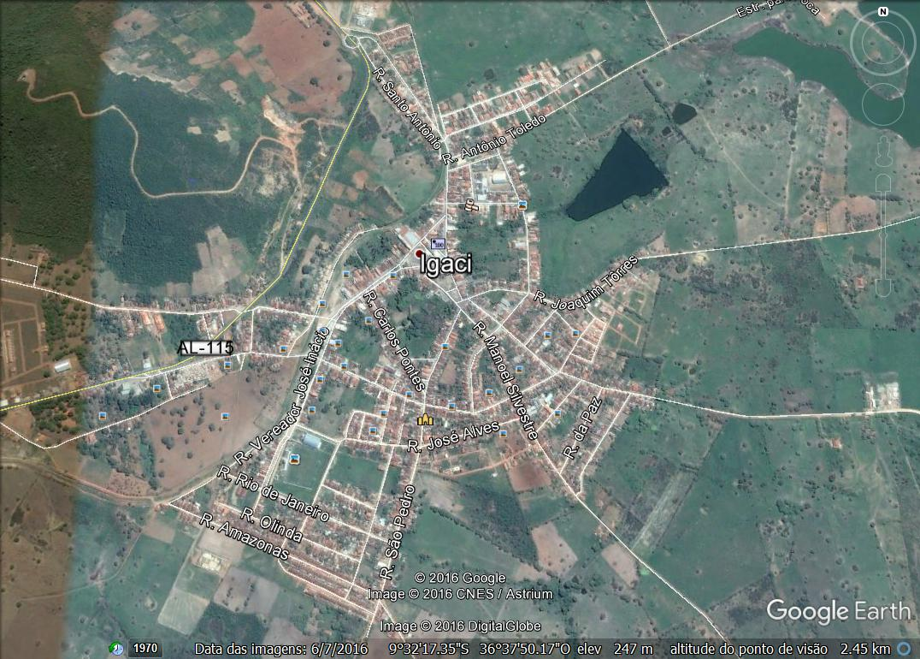

FOTO AEREA – DISTRITO NOVO RIO
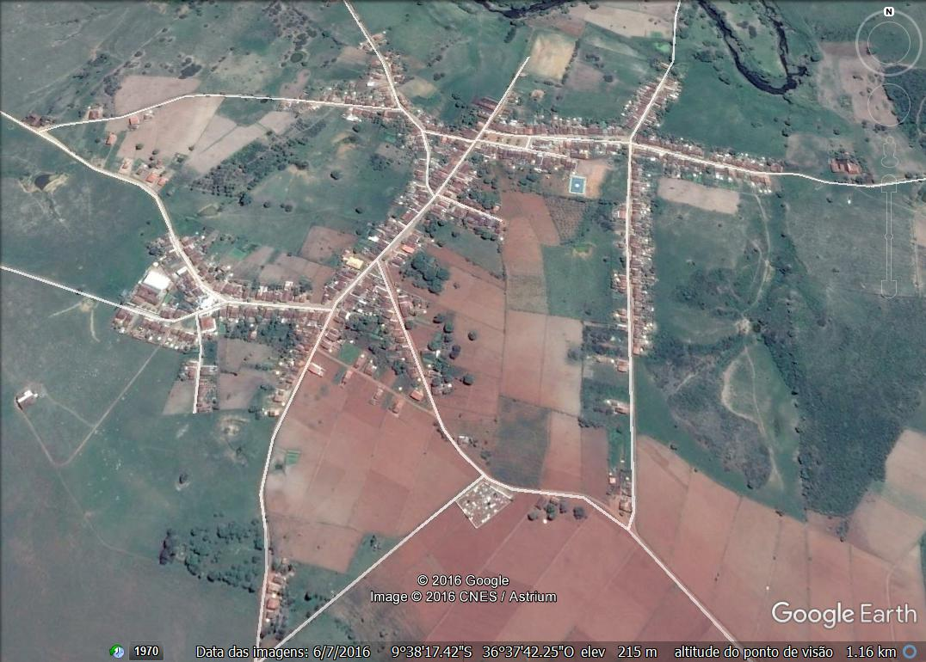

FOTO AEREA COITÉ DAS PINHAS
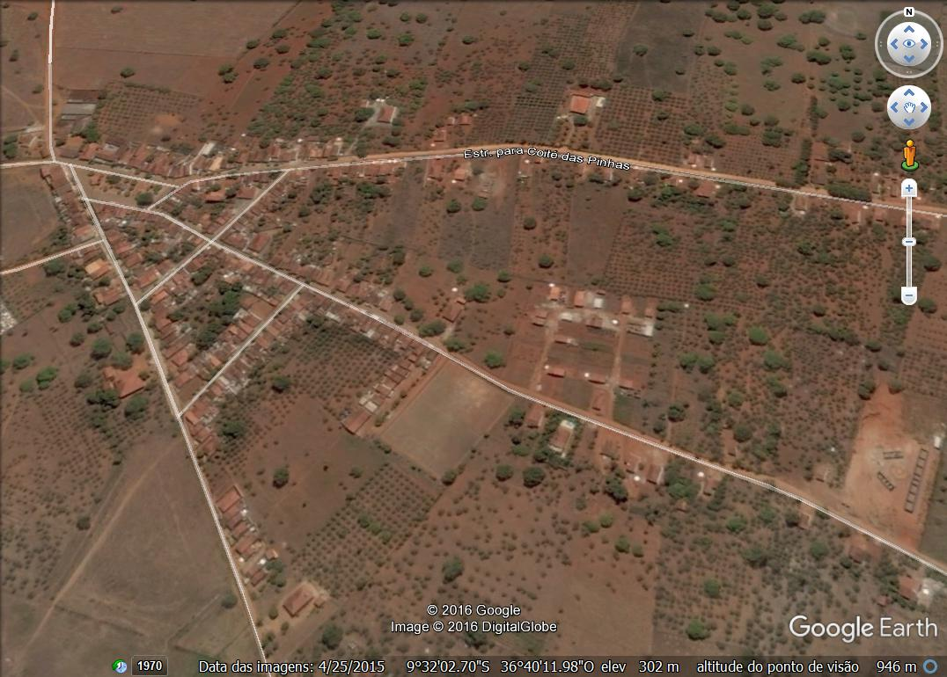

FOTO AEREA - SANTO ANTONIO
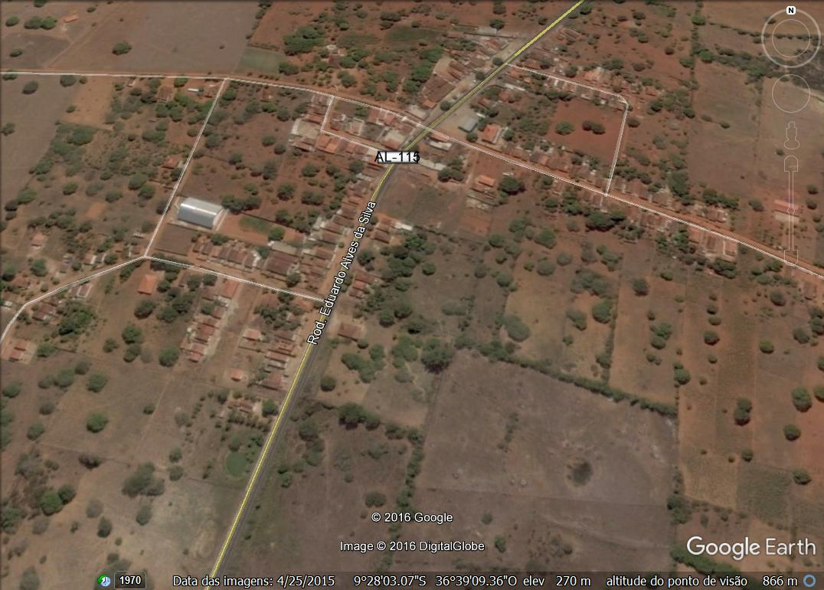
FOTO AEREA - LAGOA DO FELIX
